最近看了《渐进增强的web设计》这本书，在可访问性方面讲的很深入，里面的一些例子都讲的很好，挑选书中的一些例子，看看什么样的组件才能无障碍访问。

## 可折叠内容collapsible

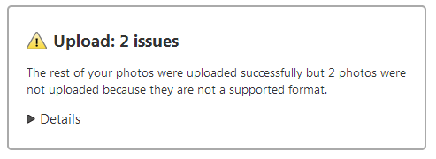

默认显示效果

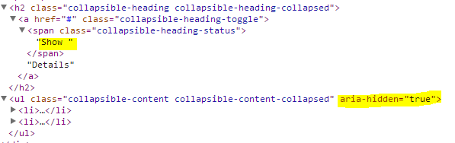

文字show对屏幕阅读器可见，对视觉隐藏。

aria-hidden=”true”对屏幕阅读器隐藏。

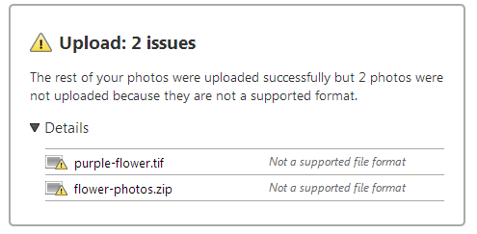

点击‘detail’展开

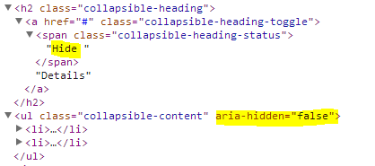

文字变成hide，提示屏幕阅读器用户。

aria-hidden=”false”对屏幕阅读器可见。

## 标签卡tab

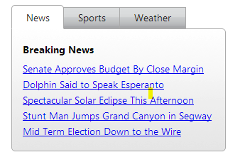

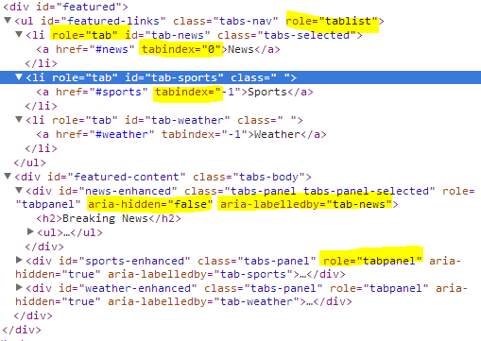

对标签和内容分别添加role=”tablist”，role=”tab”，role=”tabpanel”属性。

Tabindex=”0”可获得焦点。

Tabindex=”-1”不可获得焦点。

aria-labelledby和对应的标签id关联。

## 工具提示tooltip

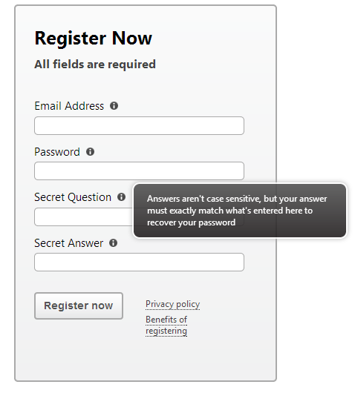

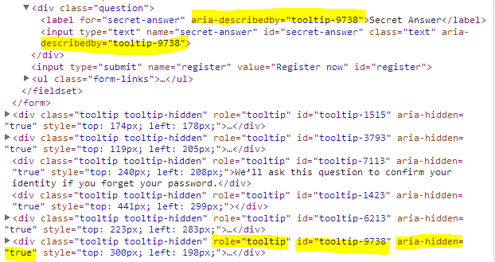

添加tole=”tooltip”属性，

aria-describedby讲label，input和工具提示关联，input聚焦的时候，屏幕阅读器会读出提示的内容。

## 树形控件tree

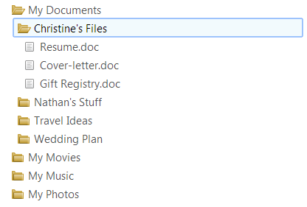

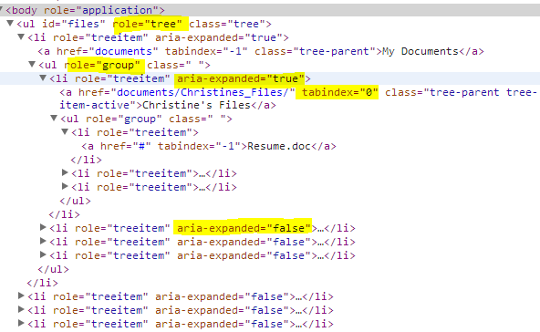

对整个组件添加role=”tree”属性。

对每个嵌套列表添加role=”group”属性。

对每项添加role=”treeitem”属性。

Aria-expaned=”true”告诉屏幕阅读器已展开。

## 对话框dialog

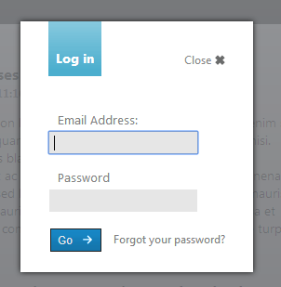

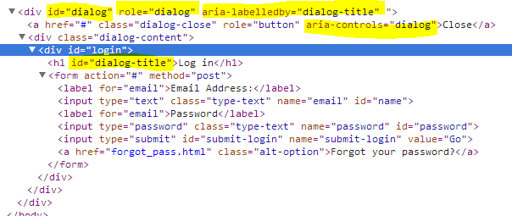

添加role=”dialog”属性。

aria-labelledby=”dialog-title”关联标题

aria-controls=”dialog”告诉屏幕阅读器按钮用来关闭对话框。

## 滑块slider

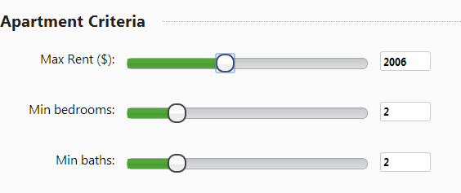

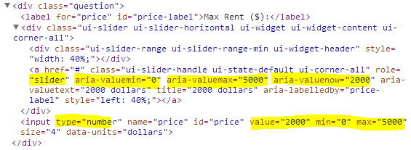

添加role=”slider”属性。

input使用type”number”类型。

aria-valuemin，aria-valuemax，aria-valuenow分别对应input的value，min，max的值。

aria-valuetext提示具体的价格。

aria-labelledby="price-label"让滑块跟label关联。

## 下拉菜单selectmenu

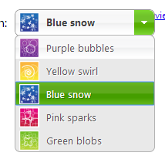

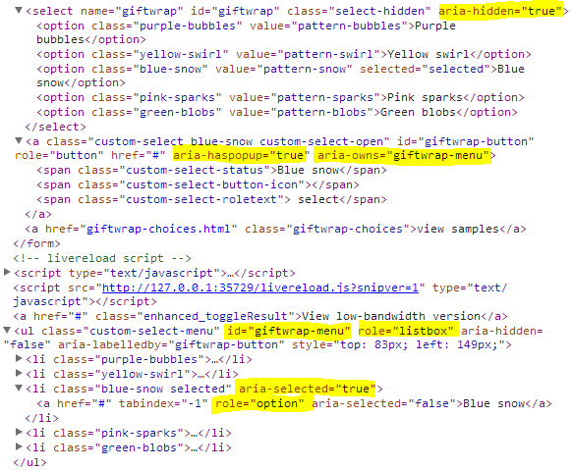

保留默认的select并隐藏，不支持css和js依然可访问。

aria-haspopup="true"标识按钮点击可展开，aria-owns="giftwrap-menu"对应下拉元素。

下拉添加role="listbox"属性。

aria-selected="true"告诉屏幕阅读器选中的元素。

role="option"告诉屏幕阅读器为可选项。

aria-labelledby="giftwrap-button"关联点击的按钮。